| Laboratorio de Computación  Salas A y B |
| --- |
|  |

| *Profesor(a):* | Cesar Fabian Dominguez Velasco |
| --- | --- |
| *Asignatura:* | Fundamentos de programacion |
| *Grupo:* | 15 |
| *No de Práctica(s):* | 3 |
| *Integrante(s):* | Cepeda Arenas Oscar David |
|  | Pineda Reyna Luis Manuel |
|  |  |
|  |  |
| *No. de lista o brigada:* |  |
| *Semestre:* | 2 |
| *Fecha de entrega:* | 28/02/24 |
| *Observaciones:* |  |
|  |  |

CALIFICACIÓN: ________________

SOLUCIÓN DE PROBLEMAS Y ALGORITMOS

Ejercicio 1:

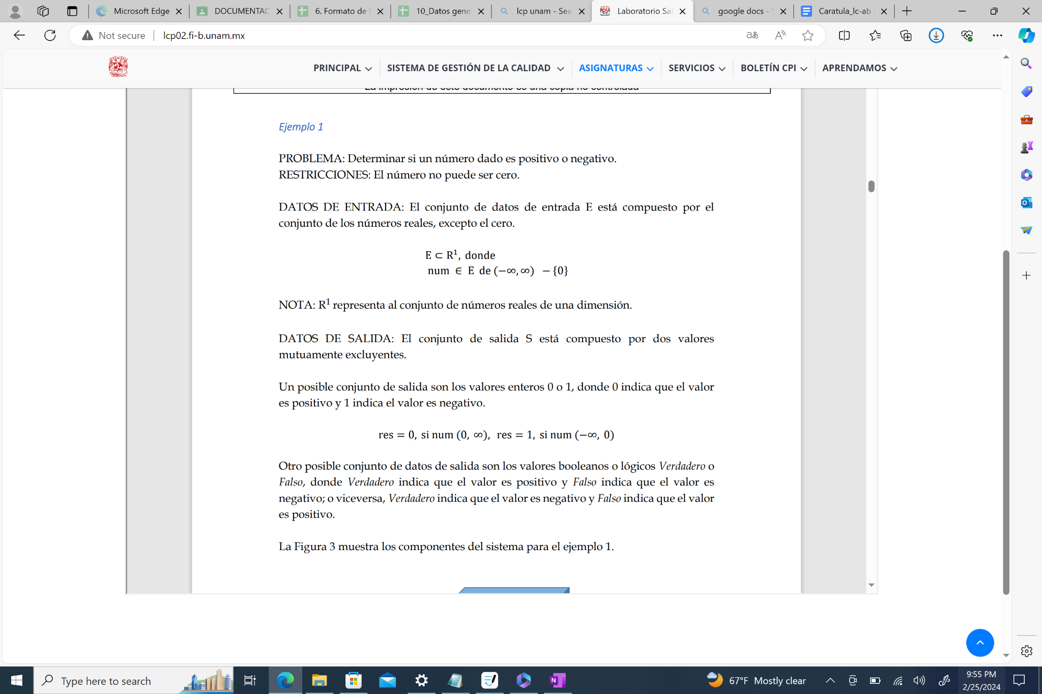

Pseudocódigo.

Algoritmo base:

***DETERMINAR SI UN NÚMERO DADO ES POSITIVO O NEGATIVO.***

RESTRICCIONES: El número dado debe ser diferente de 0.

DATOS DE ENTRADA: Número real

DATOS DE SALIDA: La solución de si el número es negativo o positivo.

DOMINIO: Todos los números REALES.

1.-INICIO

2.- N⊂R` ,NεR

3.-Ingresa un numero real y guardar en “n”

4.- ***SI*** n != 0 ***ENTONCES*** regresar al punto 3

5.- ***SI*** n > 0 imprimir “El numero es negativo”

6.-  SINO Imprimir “el numero es negativo”

7.- FIN

| ITERACIÓN | N | SALIDA |
| --- | --- | --- |
| 1 | 79 | El número es positivo |

| ITERACIÓN | N | SALIDA |
| --- | --- | --- |
| 1 | -19 | El número es negativo |

| ITERACIÓN | N | SALIDA |
| --- | --- | --- |
| 1 | 0 | Error |
| 2 | 0 | Error |
| 3 | 0 | Error |
| 4 | 54 | El número es positivo |

Ejercicio 2:

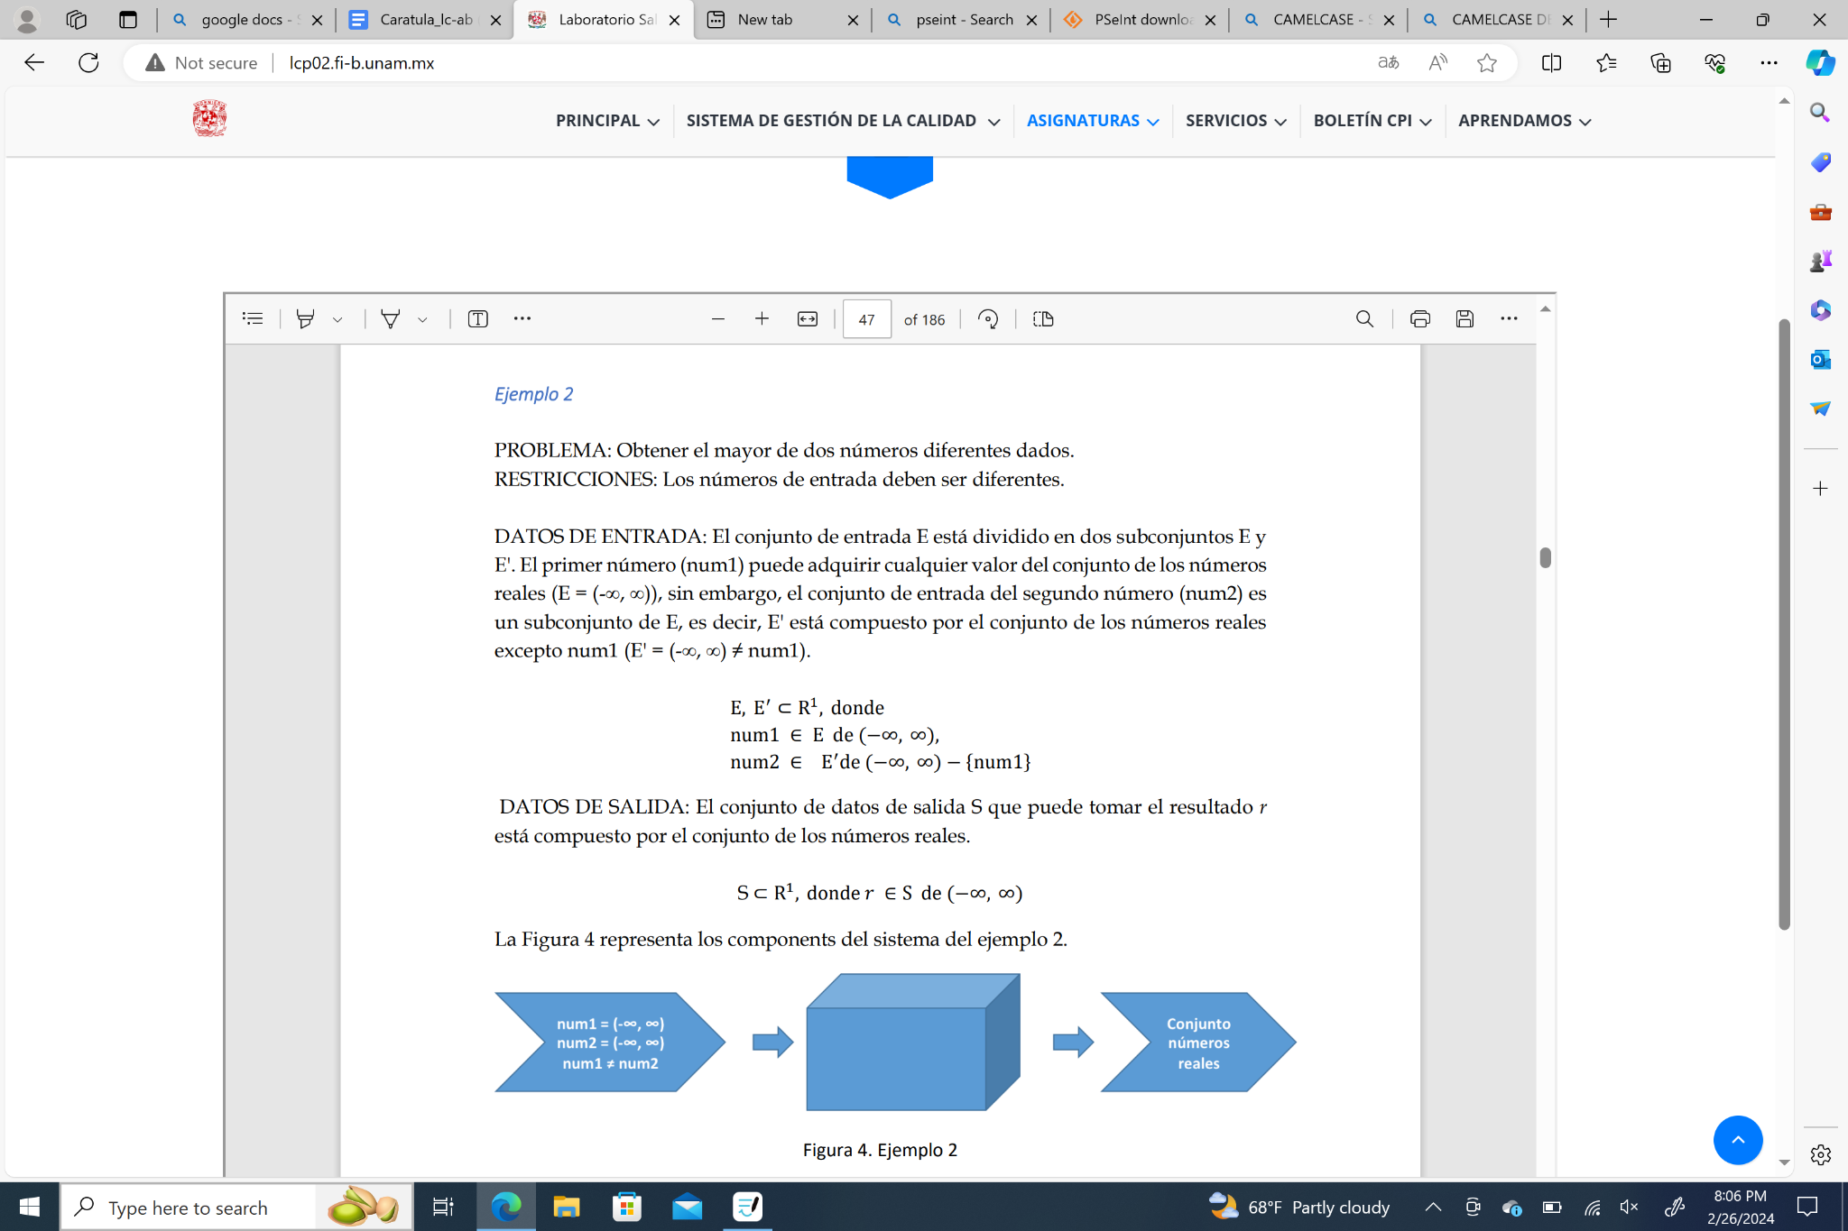

Pseudocódigo.

Algoritmo base:

***DE DOS NÚMEROS DADOS POR EL USUARIO OBTENER EL MAYOR***

RESTRICCIONES: Los números dados deben de ser diferentes.

DATOS DE ENTRADA: Dos números reales.

DATOS DE SALIDA: La solución de cual es el número más grande.

DOMINIO: Todos los números reales.

1.- INICIO

2.-N1,N2, ⊂R`; N1 y N2 ε R.

3.- Ingresa un número real y almacenarlo en N1

4.-Ingresa un número real y almacenarlo en N2

5.- ***SI***  N1==N2 Regresa al paso 3

6.- ***SI*** N1 != N2 ***ENTONCES***

7.-  ***SI*** N1 > N2 ***ENTONCES*** Escribir “N1 es mayor que N2”

8.-  ***SINO*** Escribir “N2 es mayor que N1

9.- FIN

| ITERACIÓN | N1 | N2 | SALIDA |
| --- | --- | --- | --- |
| 1 | 2 | 9 | N2 es mayor que N1 |

| ITERACIÓN | N1 | N2 | SALIDA |
| --- | --- | --- | --- |
| 1 | 78 | 32 | N1 es mayor que N2 |

| ITERACIÓN | N1 | N2 | SALIDA |
| --- | --- | --- | --- |
| 1 | 66 | 66 | ERROR |

Ejercicio 3.

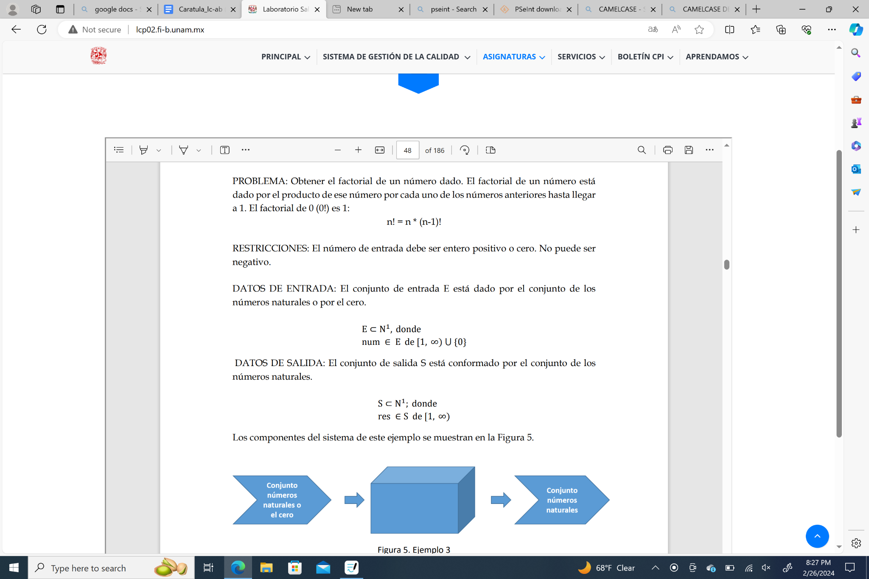

Pseudocódigo.

Algoritmo base:

***A PARTIR DE UN NÚMERO DADO OBTENER SU FACTORIAL.***

RESTRICCIONES: El número dado debe de pertenecer al conjunto de los enteros y aparte no puede ser negativo

DATOS DE ENTRADA: Número entero

DATOS DE SALIDA: El factorial del número dado

DOMINIO: Todos los números naturales y el 0.

1.- INICIO

2.-A ⊂ N`; Número ε A desede [1,∞] U {0} ; S ⊂ N`; Fac ε S de [1,∞)

3.-Ingresa un número entero y almacenar en número

4.- ***SI*** Numero < 0 regresar al punto 3

5.- ***SI*** Numero >== 0 ***ENTONCES*** crear variable entera contador desde 2 y variable Factorial desde 1

6.-  ***SI*** contador <== numero ***ENTONCES***

7.- contador * Factorial y resultado almacenarlo en

Factorial

8.-  se incrementa en 1 contador.

9.- Regresar al punto 4

10.- ***SI*** contador no es <== Número ***ENTONCES*** imprime el valor asignado en Factorial.

| ITERACIÓN | NÚMERO | FACTORIAL | CONTADOR | SALIDA |
| --- | --- | --- | --- | --- |
| 1 | 0 | 1 | 2 | El factorial es 1 |

| ITERACIÓN | NÚMERO | FACTORIAL | CONTADOR | SALIDA |
| --- | --- | --- | --- | --- |
| 1 | -2 | 1 | 2 | ERROR |
| 2 | -67 | 1 | 2 | ERROR |
| 3 | 5 | 1 | 2 | ERROR |
| 4 | 5 | 2 | 3 | ERROR |
| 5 | 5 | 6 | 4 | ERROR |
| 6 | 5 | 24 | 5 | ERROR |
| 7 | 5 | 120 | 6 | El factorial es 120 |

| ITERACIÓN | NÚMERO | FACTORIAL | CONTADOR | SALIDA |
| --- | --- | --- | --- | --- |
| 1 | 7 | 1 | 2 | ERROR |
| 2 | 7 | 2 | 3 | ERROR |
| 3 | 7 | 6 | 4 | ERROR |
| 4 | 7 | 24 | 5 | ERROR |
| 5 | 7 | 120 | 6 | ERROR |
| 6 | 7 | 720 | 7 | ERROR |
| 7 | 7 | 5040 | 8 | El factorial es 5040 |

EJERCICIO 1:

Seguir el algoritmo.



EJERCICIO 2:

Seguir el algoritmo.



EJERCICIO:

Algoritmo al problema de classroom.

1.- INICIO_ALGORITMO

2.-total_produccion = 0

3.-meses_con_produccion_insuficiente = 0

4.-***PARA CADA*** mes ***DESDE*** Enero ***HASTA*** Diciembre ***HACER***

5.- ***LEER*** produccion_mensual

6.- total_produccion = total_produccion + produccion_mensual

7.- ***SI*** produccion_mensual < 5.3 ***ENTONCES***

8.- meses_con_produccion_insuficiente = meses_con_produccion_insuficiente + 1

9.-  ***FIN SI***

10.-  ***FIN PARA***

media_produccion_mensual = total_produccion / 12

11.- ***SI*** meses_con_produccion_insuficiente > 3 O media_produccion_mensual < 5.3 ***ENTONCES***

12.- ***ESCRIBIR*** "El rancho recibe estímulos por parte del gobierno."

13.- ***SINO***

***ESCRIBIR*** "El rancho no recibe estímulos por parte del gobierno."

14.- ***FIN SI***

15.- ***FIN_ALGORITMO***